1° PARCIAL DE ALGORITMICA Y ESTRUCTURA DE DATOS II - 2019

1) Un proveedor de TV por cable tiene dos tipos de clientes, personas particulares y empresas, a los cuales ofrece varios tipos de planes con sus respectivas tarifas. A la hora de facturar el servicio, si el cliente es una persona jubilada le realiza un porcentaje de descuento sobre la tarifa de su plan y si el cliente es una empresa tiene un recargo de un monto fijo sobre la tarifa de su plan.

Diagrama de Clases

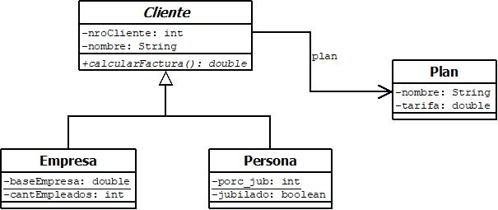

Crear todas las clases con sus atributos y constructores. Implementar el método calcularFactura.

2) Realizar un programa de prueba que contenga un array de clientes con diferentes planes:
a) calcular la factura de cada uno de ellos mostrando el nombre del cliente y el importe a abonar.
b) elegir un plan y mostrar todos los clientes que tienen ese plan.

3) Dada una lista simplemente enlazada, agregar el siguiente método y realizar un programa que pruebe la misma y sus excepciones:

/* Retorna una nueva lista con todos los elementos de fromIndex a toIndex inclusive */
/* Si fromIndex <0 o toIndex >= al tamaño de la lista, lanza la excepcion: IndexOutOfBoundsException */
/* Si fromIndex > toIndex, lanza la excepción: IllegalArgumentException */
public SinglyLinkedList<E> subList(int fromIndex, int toIndex)

4) Dada una lista doblemente enlazada, agregar el siguiente método y realizar un programa que pruebe la misma y sus excepciones:

/* Elimina todos los elementos de fromIndex a toIndex inclusive */
/* Si fromIndex <0 o toIndex >= al tamaño de la lista, lanza la excepcion: IndexOutOfBoundsException */
/* Si fromIndex > toIndex, lanza la excepción: IllegalArgumentException */
public void removeRange(int fromIndex, int toIndex)

TEORIA (Entregar en una hoja aparte)

- ¿Qué entiende por métodos estáticos y dinámicos en lenguaje Java y que significan desde el punto de vista de la asignación de memoria? Ejemplifique.
- Explique las características, ventajas y desventajas, que proveen el uso de una lista simple enlazada respecto de una lista doblemente enlazada con nodos centinelas.
- ¿Qué casos hay que tener en cuenta al programar la inserción o la eliminación de nodos de una lista simple enlazada?
- ¿Qué provee Java para el manejo de excepciones? ¿Cuál es el aporte a la programación del manejo de excepciones a la calidad del software?

